Cíclicas Práctica

FOR

1. Escribir un programa que muestre por pantalla los cuadrados de los 10 primeros números enteros. Modificarlo para que muestre también la suma de dichos valores. Por ejemplo:

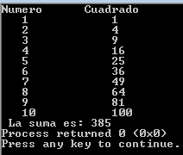

1. Realizar un programa que calcule el factorial de un número entero positivo. Si el número introducido no está en el rango 1...10, el algoritmo deberá indicarlo y volver a pedir otro número hasta que sea válido para realizar el cálculo. Por ejemplo:

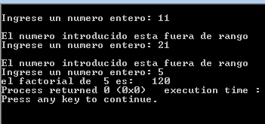

WHILE

1. Necesitamos un programa que imprima una pirámide de dígitos como la de la figura, tomando como entrada el número de filas de la misma. Por ejemplo:

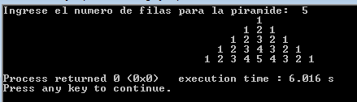

1. Existen muchos métodos capaces de proporcionar aproximaciones numéricas de  Uno de ellos es el siguiente:

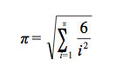

Crea un programa que lea el grado de aproximación (número de términos de la sumatoria) y devuelva un valor aproximado de  Por ejemplo:

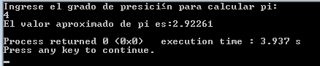

1. Escribe un programa que calcule el valor de S para un número real X dado, utilizando la siguiente serie:

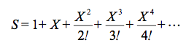

El valor de S se calculará de tal manera que el error del término debe ser menor que 0.0001

Por ejemplo: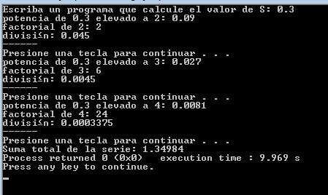

DO…WHILE

1. Realizar un programa para convertir números enteros decimales (en base 10) a sus respectivas representaciones octales (en base 8), por medio de sucesivas divisiones. Por ejemplo, para calcular la representación octal de 150, se divide sucesivamente por 8 y los restos que van quedando se almacenan ordenadamente.

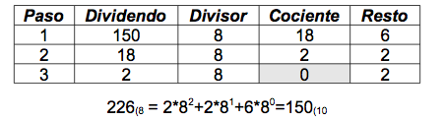

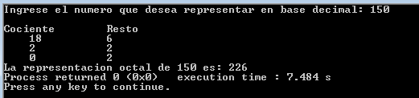Por ejemplo:

1. Escribe un programa que dado un número entero lo descomponga dígito a dígito, lo vuelva a componer al revés y lo muestre. Por ejemplo: si le damos el número 187365, el programa mostrará 563781. Por ejemplo:



1. Una persona debe realizar un muestreo con 5 personas para determinar el promedio de peso de los niños, jóvenes, adultos y viejos que existen en su zona habitacional. Se determinan las categorías con base en la siguiente tabla:
   * + 1. CATEGORIA EDAD
       2. Niños 0 - 12
       3. Jóvenes 13 - 29
       4. Adultos 30 - 59
       5. Viejos 60 en adelante

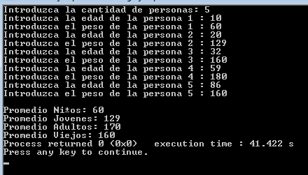

1. Diseñe un programa que lea el valor de un ángulo expresado en radianes y calcule e imprima el valor del seno de dicho ángulo. Se leerá también el número de términos de la serie.

SEN(X) = X - (X 3 / 3 ! ) + (X 5 / 5 ! ) - (X7/ 7!) + .....

Por Ejemplo:

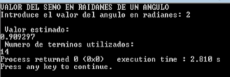

FOR

1. Escriba una aplicación que muestre los siguientes patrones por separado, uno debajo del otro. Use ciclos for para generar los patrones. Todos los asteriscos (\*) deben imprimirse mediante una sola instrucción de la forma cout <<"\*"; la cual hace que los asteriscos se impriman uno al lado del otro. Puede utilizarse una instrucción de la forma cout; para posicionarse en la siguiente línea. Puede usarse una instrucción de la forma cout <<" "; para mostrar un espacio para los últimos dos patrones. No debe haber ninguna otra instrucción de salida en el programa. [Sugerencia: los últimos dos patrones requieren que cada línea empiece con un número apropiado de espacios en blanco]

Por Ejemplo:

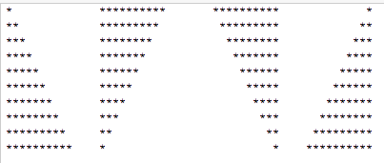

1. Realice  un programa que lea un número entero ingresado por teclado y escriba un rombo (relleno) con asteriscos (\*), según el siguiente ejemplo:

